Анализ учебно-воспитательной работы
за учебный 2016-2017учебного года
Класс: 1 «А»
Классный руководитель: Зубковская Ю.С.
На начало учебного года в классе было 32 ученика.
В первой четверти прибыла Туганбекова Амина из СШ № 24.
А во второй четверти выбыл Разаков Эрбол в Ново-Покровскую СШ № 1
В 1 классе 2016-2017 учебном году обучалось 32 ученика, из них 16 девочек и 16 мальчиков. К концу учебного года в классе обучается 32 ученик, из них 15 мальчиков и 17 девочек. Дети разной степени подготовки и, разного уровня работоспособности и воспитанности.
Основной целью работы было: пробуждение у детей интереса к знаниям, воспитание желания познавать и обучаться. Создание дружного, сплочённого коллектива.
В 2016-2017 году были поставлены следующие задачи:
- Содействовать формированию детского коллектива. Создать в классе благоприятный микроклимат, где каждый ребёнок чувствовал себя комфортно и защищено.
- Способствовать развитию эмоциональной и волевой сферы, через самопознание. Нацеливать детей на успешность и уверенность в своих силах.
- Помогать раскрывать и развивать личностные качества детей, творческие, интеллектуальные и другие способности.

Я считаю, что работа в течение учебного года дала положительные результаты в решении поставленных задач. А именно: дети адаптировались к жизни в коллективе, научились взаимодействовать и дружить. У ребят проявляется интерес к знаниям, они с удовольствием слушают педагога, интересуются. Задают массу вопросов. Учащиеся способны проявлять чувство сострадания, доброты. Хотя не у всех высокая потребность в учении, вот над чем и предстоит продолжить работу во втором классе.
В первом классе каждый ребенок личность отдельная, нет ни общих интересов, нет общих дел, группа существует отдельно. Это особый этап в общей программе воспитания детей. Нужно было помочь ребятам наиболее безболезненно адаптироваться к школьной жизни, сделать первые шаги по сплочению коллектива. Главной задачей было обеспечение ее естественного протекания и благополучных результатов. Для этого велась систематическая работа по вовлечению детей во внеклассную деятельность, что дало положительные результаты. Все ребята адаптировались к школе быстро, освоились, приобрели новый круг общения не только в классе, но и в школе. Они доброжелательны, добросовестно и без видимого напряжения выполняют все требования учителя.
Первым этапом построения воспитательной системы класса явилось диагностическое исследование. Для оценки уровня психологической атмосферы в классе были использованы следующие методы:
-Наблюдения;
-Беседы;
-Опросы;
-Устные анкеты;
-Рисуночные тесты.
Диагностирование проводилось вначале года. Для выявления склонностей и интересов, учащихся использовалась устная анкета «Что мне нравится …». Для изучений особенностей детского коллектива проводились беседы с детьми, опросы, а также рисуночные тесты.
Классный коллектив находится в стадии формирования. В большинстве случаев дети относятся друг к другу доброжелательно, учатся сотрудничеству и взаимовыручке. При возникновении конфликтов, основанных на чувстве соперничества, стараются решить проблему словом.
В течение всего учебного года вела работу по формированию у детей привычки доброжелательного отношения к окружающим, уважения к старшим, добросовестного отношения к труду и поручениям. Знакомила ребят с правилами этикета, самообслуживания. В ежедневной работе развивала внимание, мышление, память, воображение, а также большое внимание уделяла развитию и коррекции речи, т.к. у некоторых детей существует языковой барьер.
Контроль за успеваемостью и учебной дисциплиной осуществляется во время ежедневных бесед с учителем.
Учащиеся класса обладают разным интеллектуальным потенциалом, т.к. в 1 класс поступили дети очень разные по степени подготовки к школе (были читающие и не знающие букв и цифр), очень отличалась степень развития кругозора. Большая часть детей, не умела рассуждать, имели недостаточный словарный запас. У части детей были плохо сформированы важные познавательные способности: внимание, память, восприятие, мышление, умение слушать и слышать и т.д. Мелкая моторика рук развита средне, есть дети – левши (2 ученика-Халиков Рустам и Беляев Максим). Физически развиты хорошо. Не у всех детей были развиты навыки самообслуживания (не умели завязывать шнурки, следить за внешним видом).
В 2016 - 2017 учебном году произошла адаптация учащихся 1 класса к процессу обучения в школе. Главной задачей было нацелить детей на успешность и уверенность в своих силах, формирование мотивов обучения, создание чувства комфортности и защищённости. Качество знаний на конец учебного года составляет 87 %, высокий уровень-6, нормальный-8, средний -14, низкий -2, очень медлительные- 2. Многим детям необходимо работать над выразительностью чтения, скорость чтения необходимо улучшить только 4 ученикам ( Семечкиной Александре, Каныбекову Нурэлу, Саяковой Айбийке, Скрябиной Альбине) они с трудом справились с нормой чтения. 25% класса были слабо мотивированы и имели плохие результаты.
Во время декады начальной школы был проведен открытый урок «Слоги и деление слов на слоги. Закрепление.». На уроке учащиеся были рассеяны и невнимательны.
Все учащиеся справились с программой 1 класса и были переведены во второй класс.
У детей исчезли барьеры, активно формировалась уверенность в своих силах в учебной деятельности.
Однако, развитие психических процессов (память, внимание и т.д.), остаётся главной задачей для детей с низким уровнем развития при поступлении в 1 класс и им требуются индивидуальные или дополнительные занятия. Детям с высоким уровнем интеллекта, так же требуется дополнительное внимание.

Очень важно было найти «общий язык» с детьми и их родителями. С этой целью провели анкетирование родителей. В этой анкете родители сообщили необходимые сведения о себе и своей семье. Большое внимание уделяю просветительской работе с родителями. По просьбам родителей или собственной инициативе проводились индивидуальные консультации по различным вопросам, связанным с воспитанием детей. Проведено и запротоколировано 4 родительских собраний с высокой явкой.
Со всеми родителями поддерживаю постоянную связь. Не все родители звонят, интересуются успехами и неудачами своих детей. Некоторым родителям приходилось напоминать, чтобы старались помочь своим детям. Я стараюсь убедить родителей, в том, что только они совместно с педагогами смогут помочь своему ребёнку.
Между всеми ребятами были распределены поручения по классу. Их роль в жизни класса еще не так важна, т.к. ребята еще не совсем оценили всю суть и значимость своего поручения. Не смотря на то, что дети играют вместе, находятся в одном пространстве длительное время, класс еще не стал единым коллективом. В следующем году необходимо продолжить работу по формированию коллектива.

1. Анализ эффективности планирования воспитательного процесса в классе в 2016-2017 году
Воспитательные задачи, поставленные в начале учебного года, являются целесообразными, так как они способствуют воспитанию всесторонне развитой личности. Основные направления, методы и средства педагогического влияния соответствовали возрастным и психологическим особенностям младших школьников.
В течение учебного года проводились мероприятия в соответствии с планом воспитательной работы.
-Классные часы по охране здоровья:
- Мы за здоровый образ жизни»
- «Вирусные гепатиты, педикулез»
- «Всемирный день борьбы со СПИДом»
- «О вреде курения, наркомании и алкоголизма».
-«Что мы знаем о туберкулезе?»
- «Осторожно – электричество».
Занятия по ПДД
-«Азбука пешехода»;
-«Уроки светофора»;
-Встреча с инспекторами, беседа о правилах дорожного движения и безопасности пешехода.
-Осторожно гололед! Ледяные сосульки!
-Правила поведения во время весенних каникул.
- Правила поведения во время летних каникул и соблюдения техники безопасности.
Общешкольные мероприятия:
-День знаний;
-День учителя;

-Новогодний утренник.
-Общешкольная акция «Мы против правонарушений»
-Посещение театра «День рождение кота Леопольда».
-День родного языка.
-«Урок мужества 15февраля День вывода войск из Афганистана»
-«День защитника Отечества».
- 8 марта – Международный женский день.
-«Герои Великой отечественной войны».
Классные часы на разные тематики:
-«Моя родина – Кыргызстан»
- «Внимание, дети!»
-«Вред современных технологий»
- Викторина «Времена года»
- «Что такое хорошо, что такое плохо?»
- «Протяни руку помощи»
- «Мы за чистый город».
- «Нооруз»
Классный час - ознакомление учащихся с памяткой о первоочередных действиях в случае террористической угрозы.
Были проведены конкурсы рисунков
- «Мы против СПИДа»
- « Я и мои права».
- Противопожарная безопасность.
-Моя милая мама –беседа посвященная дню матери.
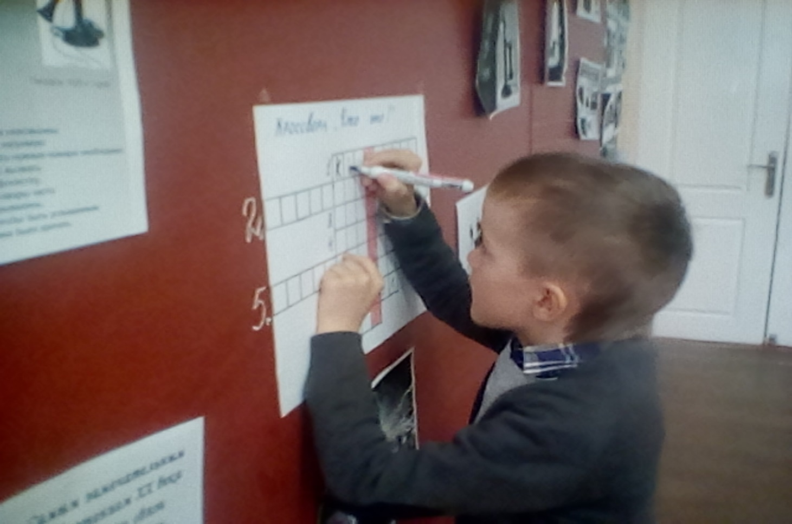
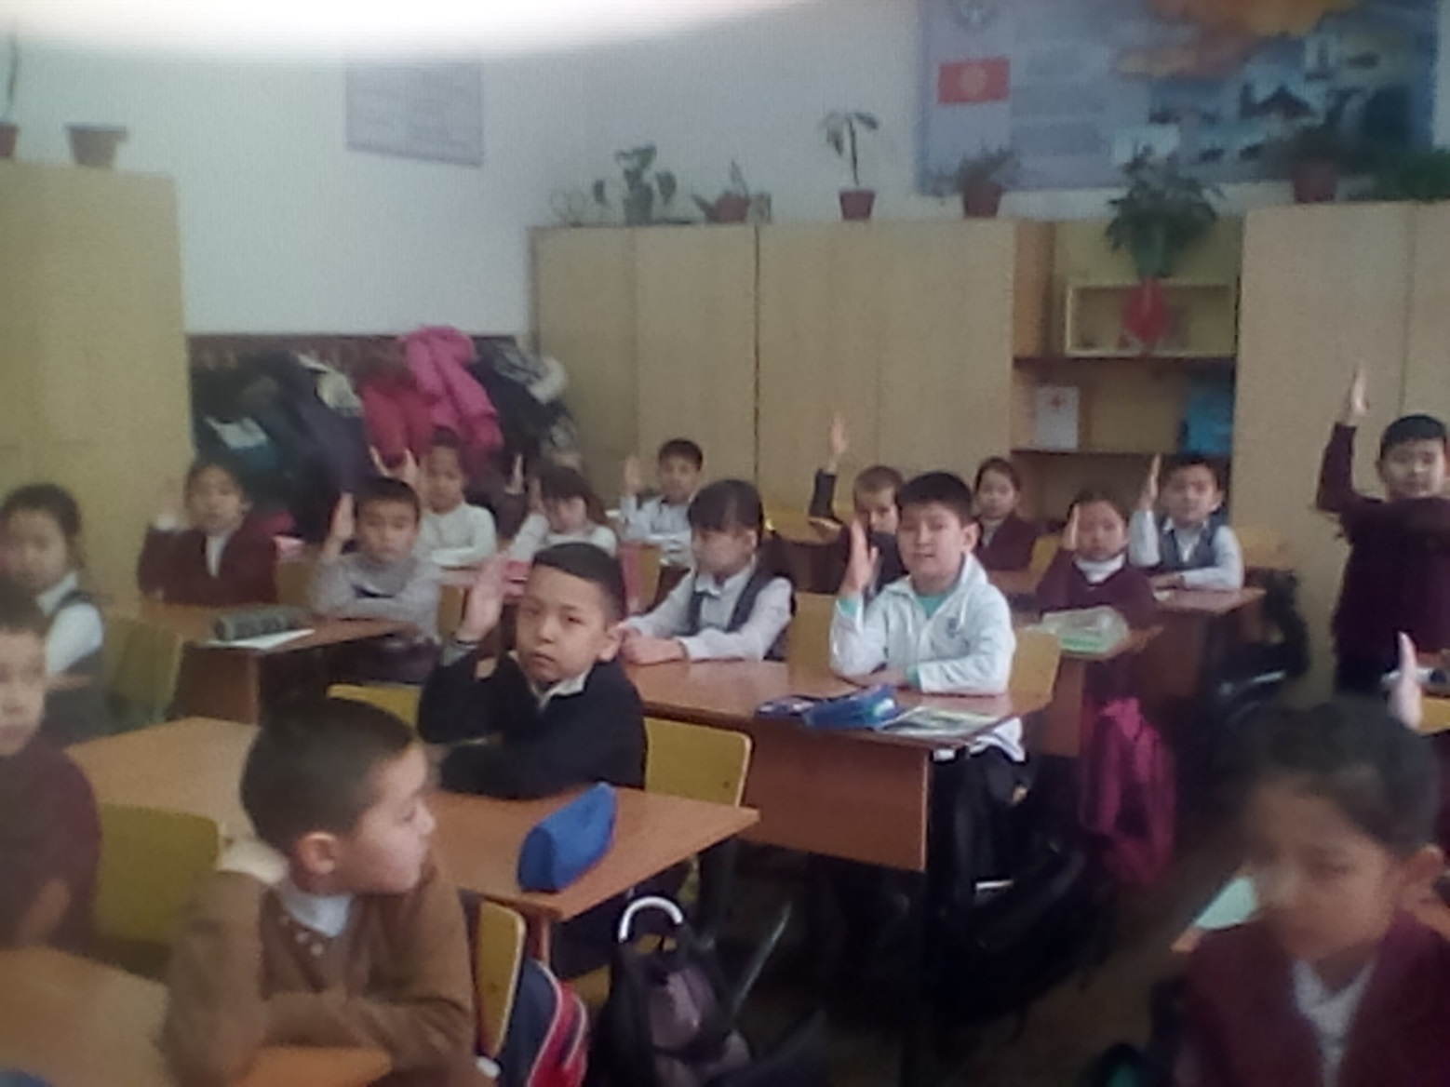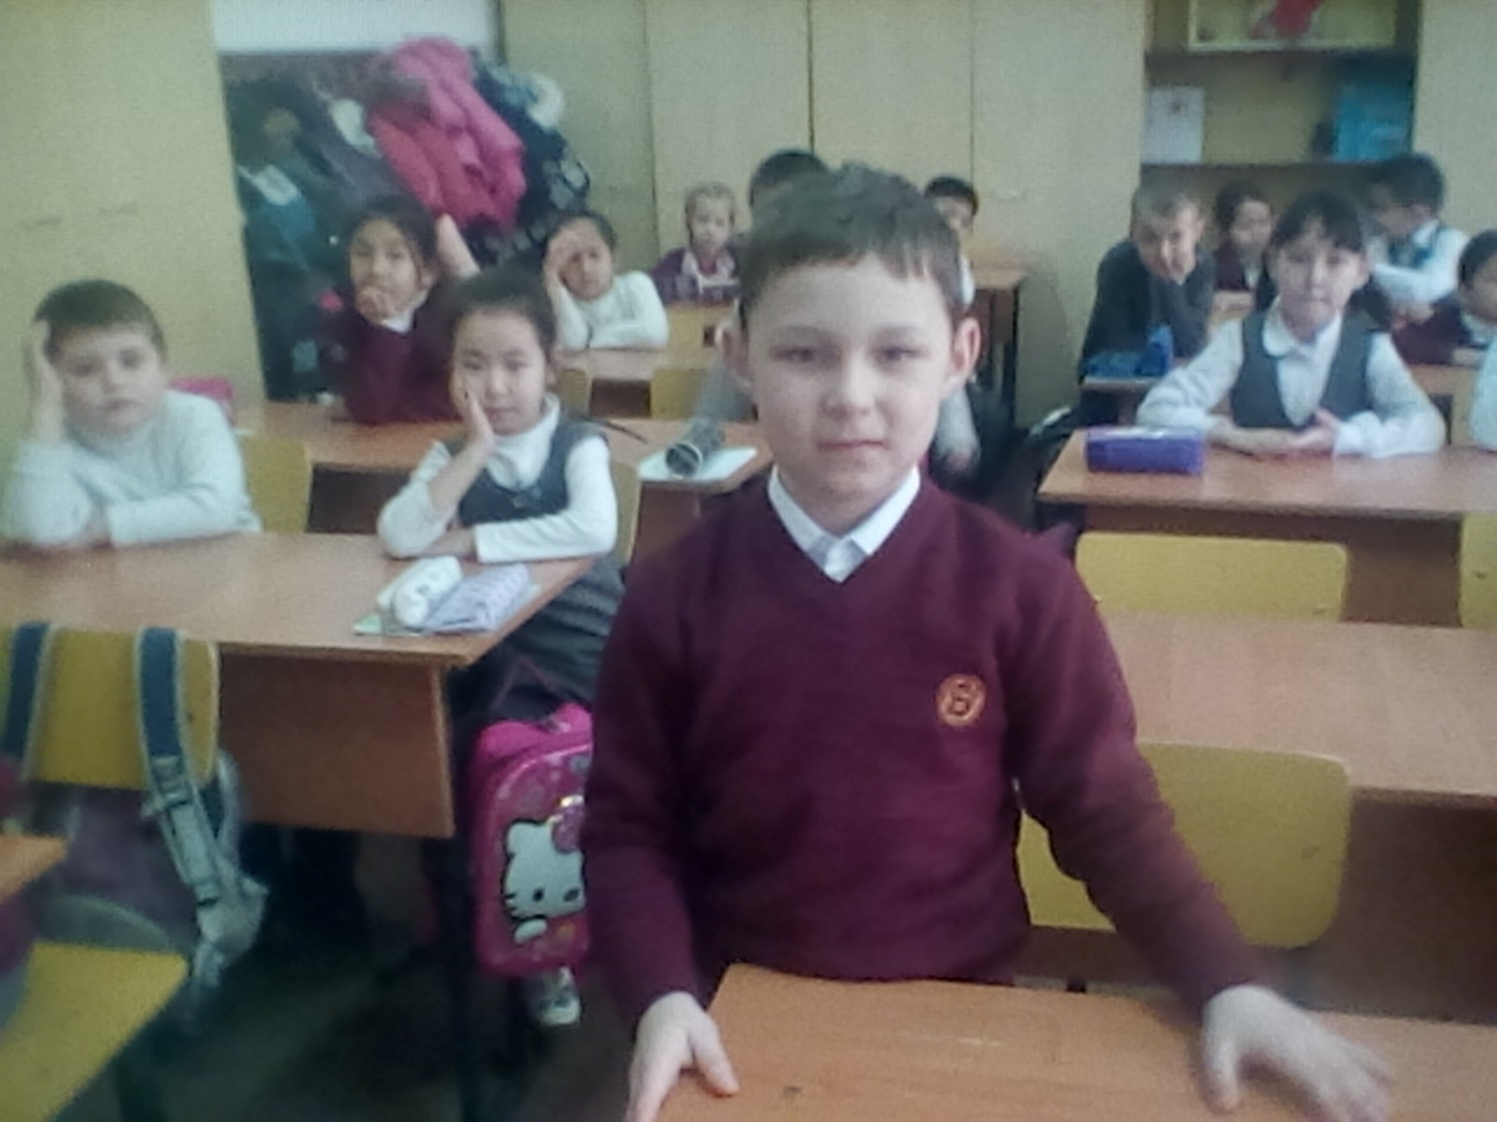

Они были направлены на обобщение знаний и представлений первоклассников об окружающем их мире и своём месте в нём.
Поставленные перед коллективом в начале учебного года 2016-2017 года задачи, я считаю выполненными.
2. Анализ развития коллектива класса.
Социально-психологический микроклимат в классе менялся на протяжении всего года. В начале года (в период адаптации) отмечались вспышки агрессии среди малой группы учащихся, непонимание своего нового статуса ученика, неприятие отдельных учеников класса, выделение аутсайдеров. Затем дети стали более терпимы друг к другу, начали помогать и общаться всем классом. К концу года в классе наладились дружеские отношения среди всех учеников.
В течение года дети привлекались к КТД (коллективным творческим делам), в которых каждый ученик класса имел коллективное поручение, с которым успешно справляется.
Началось формирование актива класса, который вовлекал во внеклассную и внеурочную деятельность учеников.
Отношения мальчиков и девочек являются ровными и доверительными. В социально культурном развитии учащиеся претерпели изменения: повысился уровень воспитанности, культура общения в кругу одноклассников, и с взрослыми; правовая культура. Повысился уровень самостоятельности, появились зачатки умений влиять на социум.
Адаптировавшись к новым условиям обучения, дети стали проявлять активность и желание координировать свои действия: дежурить по классу, проводить зарядку перед уроками, проявляли инициативу в трудовой и игровой деятельности и т.д.
Делу сплочения коллектива способствовало проведение различных мероприятий, беседы, игры, празднование дней рождения одноклассников.
Выводы:
Проанализировав учебно-воспитательную работу в 1 «А» классе, считаю, что поставленные задачи в целом выполнены.
С учётом возникших трудностей и изменений в учебно-воспитательном процессе в 2017-2018году для эффективности учебно-воспитательного процесса во 2 «А» классе считаю целесообразным планирование следующих воспитательных задач:
Продолжить формировать потребности к самоопределению своих интересов, способностей, возможностей. Продолжать развивать способность самопознания и саморазвития. Формировать знания о здоровом образе жизни.
Развивать эмоционально-волевую сферу у детей и классного коллектива в целом; умение сопереживать за других людей, радоваться своим и чужим успехам.
Способствовать развитию детского коллектива по принципу: каждый ученик, умеющий проявить себя, делает жизнь классного коллектива разнообразней и интересней. Формировать потребность к созидательному труду в содружестве и в сотворчестве с другими членами классного коллектива.

